La Rimini dell’arte contemporanea e della street art
Rimini si conferma meta turistica d’eccellenza per gli amanti dell’arte contemporanea e della street art grazie al PART e alla nuova Ala del Museo della Città. Numerosi i soggiorni tematici dedicati all’arte contemporanea e alla street art.

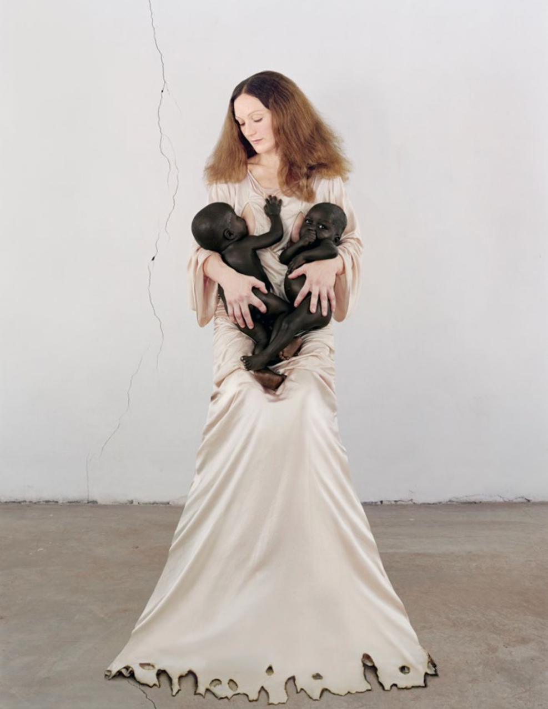
Vanessa Beecroft

Rimini è la località turistica che attira ogni anno amanti dell’arte, del cibo, del cinema e del mare da ogni parte d’Italia e del Mondo: una destinazione di viaggio perfetta da vivere 365 giorno l’anno grazie alle numerose attrazioni, la lunga storia, i suoi luoghi suggestivi, le antiche tradizioni ma anche la tipica ospitalità romagnola. Forte infatti del suo patrimonio artistico e culturale, la Città di Rimini ha lanciato la sua candidatura a Capitale Italiana della Cultura per il 2026.

Rimini punta sul turismo culturale, proponendo numerose esperienze di viaggio uniche e su misura capaci di soddisfare ogni tipologia di pubblico, dai più giovani alle famiglie. Assoluta novità per i turisti che visitano la città è l’ART CARD, un pass che permette di visitare 4 musei di Rimini, veri e propri gioielli del patrimonio artistico nazionale: il Fellini Museum, il Museo della Città “L. Tonini”, la Domus del Chirurgo e il PART | Palazzi dell’Arte Rimini.

Rimini è…arte

Rimini è un approdo dove l’arte si è sempre fusa in modo indistinguibile con la storia e la cultura di una città “geneticamente” vocata alla creatività.

Tra i luoghi da non perdere per gli amanti dell’arte contemporanea a Rimini c’è il PART – Palazzi Arte Rimini: due palazzi storici (i medioevali Palazzo dell’Arengo e Palazzo del Podestà) recentemente restituiti al loro splendore architettonico sede di un nuovo e diverso museo che, grazie all’eccezionale collezione d’arte esposta, offre una panoramica emozionante sulla creatività del contemporaneo.

Affacciato su una delle piazze più belle di Rimini, Piazza Cavour, il PART è il risultato dalla collaborazione tra il Comune e la Fondazione San Patrignano. Insieme al Giudizio Universale di Giovanni da Rimini (un eccezionale affresco del Trecento) e un’opera murale permanente di David Tremlett, il PART accoglie nelle sue sale la Collezione Fondazione San Patrignano: una raccolta eclettica di importanti opere del XX e XXI secolo unica nel suo genere. Tra gli artisti italiani si possono ammirare le opere di grandi nomi dell’arte contemporanea come Vanessa Beecroft, Bertozzi & Casoni, Pier Paolo Calzolari, Sandro Chia, Enzo Cucchi, Flavio Favelli, Mimmo Paladino, Achille Perilli, Michelangelo Pistoletto, Ettore Spalletti, Francesco Vezzoli. Numerosi anche i lavori di prestigiosi artisti internazionali come Damien Hirst, Shilpa Gupta, Mona Hatoum, William Kentridge, Julian Schnabel, Xiaongang Zhang. Il progetto non si limita a fare di una collezione di arte contemporanea un museo, ma mette in connessione la cultura, il sociale, il territorio e lo sviluppo delle persone. Oltre alla collezione permanente è previsto anche uno spazio dedicato a esposizioni temporanee, che vuole essere punto di riferimento per gli artisti contemporanei, italiani e internazionali. Questi saranno gli ultimi mesi utili per ammirare al completo le opere del PART che da giugno 2023 fino all’estate del 2024 sarà protagonista di un’importante opera di rinnovo che interesserà il Piano Nobile. In questa fase di chiusura il Giudizio Universale di Giovanni da Rimini tornerà nella sua sede storica presso il Museo della Città.

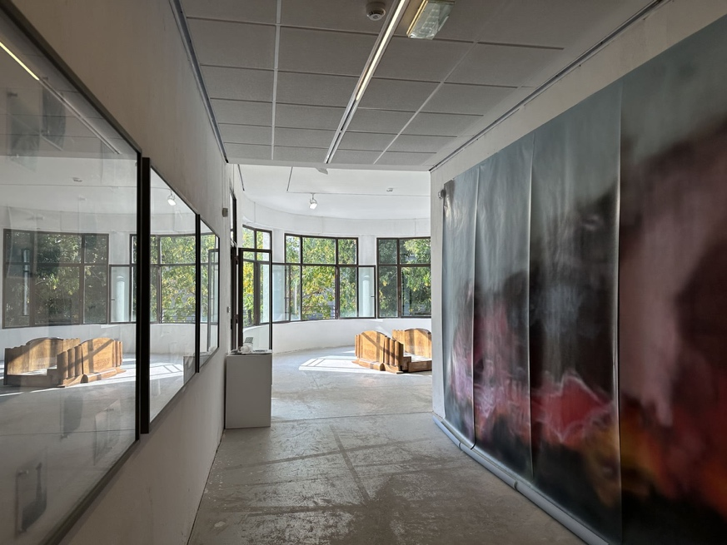
Altra tappa per gli appassionati di arte contemporanea è l’Ala Nuova del Museo della Città, spazio tradizionalmente deputato alla sperimentazione dei linguaggi, che ospita la collezione semi-permanente “emERgenze contempoRaNee” con 45 opere d’arte contemporanea di 36 artisti, premiati nel 2021 nell’ambito di un bando promosso dalla Regione Emilia-Romagna per sostenere il settore delle arti visive colpito in epoca pandemica e qui depositate.
Gli artisti presenti sono: Riccardo Baruzzi, Stefano Bazzano, Ruth Beraha, Paolo Bufalini, Silvia Camporesi, Cristian Chironi, Adelaide Cioni, Rudy Cremonini, Giulia Dall'Olio, Giulia Dari, Marco Di Giovanni, Irene Fenara, Niccolò Morgan Gandolfi, Garaffoni Ambroni Rossi (Giacomo Garaffoni, Michele Ambroni, Sofia Rossi), Silvia Infranco, Claudia Losi, Rachele Maistrello, Luca Massaro, Elena Mazzi, Nicola Melinelli, Gabriele Micalizzi, Luca Monterastelli, Alessandro Neretti, Francis Offman, Mattia Pajè, Nazzarena Poli Maramotti, PetriPaselli (Matteo Tommaso Petri e Luciano Paselli), Giulia Poppi, Andrea Salvatori, Luca Santese, Marcello Spada, Davide Trabucco, Davide Tranchina, Jacopo Valentini, Emilio Vavarella, ZimmerFrei collettivo (Anna de Manincor, Massimo Carozzi, Anna Rispoli). L’Ala Nuova del Museo ospita inoltre due straordinarie donazioni del mecenate bolognese Francesco Amante, imprenditore appassionato d’arte, che ha concesso alla Regione Collection of Paths (1995) di Emil Lukas e al Comune di Rimini Terza camera (Lettiga) (2007) di Flavio Favelli.

Ma è anche fuori dalle sale e all’esterno dei musei che Rimini sa far parlare di sé comunicando arte e bellezza. Lo fa, per esempio, attraverso iniziative di street art come nel Borgo San Giuliano dove, tra stradine tortuose e pittoresche, è ospitato un colorato caleidoscopio di murales (spesso di ispirazione felliniana) tutto da scoprire. Un vero e proprio museo a cielo aperto affacciato sul mare dove rimanere affascinati dagli scorci mozzafiato e dagli intensi colori dell’arte urbana. Qui nella zona di San Giuliano Mare c’è il famoso Lungofiume degli Artisti che si affaccia sul canale del deviatore del fiume Marecchia. Ideale per una passeggiata fra i murales che raccontano la storia del luogo e i trabucchi, le caratteristiche casette a palafitta sul mare usate dei pescatori, per rivivere l'atmosfera poetica di altri tempi. Rimini ospita inoltre numerose opere di street artist contemporanei di fama internazionale come Eron, uno dei writers più famosi al mondo che ha lasciato tracce della sua arte anche nella sua città (ad esempio nella chiesa di San Martino in Riparotta a Viserba, dove suo è il grande soffitto decorato), Ericailcane o Bastardilla.
ARTE CONTEMPORANEA E STREET ART: I SOGGIORNI A TEMA

Rimini arte e gusto
Un fine settimana tra arte e gusto e bicicletta alla scoperta della Rimini contemporanea. Tra i luoghi del soggiorno c’è il PART, protagonista di un vero e proprio viaggio nel contemporaneo dove la scultura, la pittura e la fotografia si mescolano regalando una “immagine” dell’arte in ogni suo aspetto. Nel programma del weekend anche un bike tour alla scoperta del nuovo Parco del Mare e al Lungofiume degli Artisti, un museo a cielo aperto dove la street art racconta la vita e le tradizioni della città. Info e prenotazioni: https://www.visitrimini.com/vacanze/rimini-contemporanea/

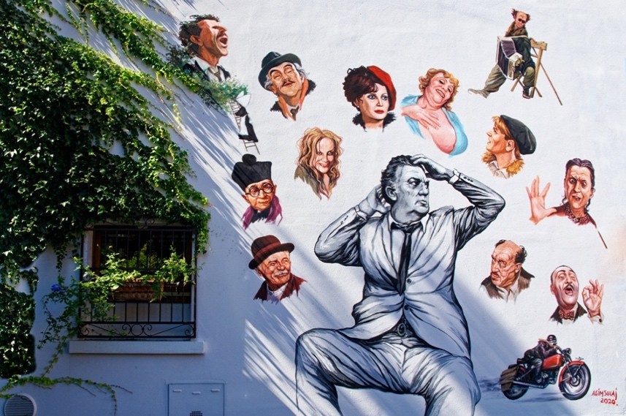
Rimini e i suoi tesori d’arte
Due giorni a Rimini alla scoperta dei suoi tesori d’arte: dall’antichità al PART, sino al polo museale dedicato a Federico Fellini. Ogni fine settimana ad attendere i turisti un tour guidato per scoprire le meraviglie di Rimini con i suoi tesori più importanti come il Museo della Città di Rimini e il PART. Info e prenotazioni: https://www.visitrimini.com/vacanze/rimini-e-i-suoi-tesori-darte/

Per chi vuole immergersi a 360 gradi nelle bellezze dell’arte contemporanea e della street art riminese, sono numerosi i soggiorni tematici e le visite guidate, acquistabili sul sito www.visitrimini.com

INFORMAZIONI UTILI

Tutte le informazioni e i pacchetti turistici sono consultabili e acquistabili sul sito www.visitrimini.com

Rimini arte e gusto: https://www.visitrimini.com/vacanze/rimini-contemporanea/

Rimini e i suoi tesori d’arte: https://www.visitrimini.com/vacanze/rimini-e-i-suoi-tesori-darte/

UFFICIO STAMPA
CULTURALIA DI NORMA WALTMANN

051 6569105 - 392 2527126
info@culturaliart.com
www.culturaliart.com
Facebook: Culturalia
Instagram: Culturalia_comunicare_arte
Linkedin: Culturalia di Norma Waltmann
Youtube: Culturalia

